2020: PRECIO VIVIENDA EN VENTA
El precio de la vivienda de segunda mano cierra 2020 con una subida del 1,6%

- En España el precio medio de la vivienda de segunda mano se sitúa en diciembre en 1.876 €/m²
- El precio de la vivienda sube en 12 Comunidades Autónomas, en 6 de cada 10 provincias y en casi la mitad de los municipios estudiados
- Incrementa el número de caídas anuales en el precio de la vivienda en los distritos de Madrid y Barcelona
- Se está pagando por la vivienda más de 8.000 €/m² en el barrio de Recoletos en Madrid y más de 7.000 €/m² en el barrio de Sarrià en Barcelona
Madrid, 26 de enero de 2021

El precio de la vivienda de segunda mano en España cierra 2020 con un incremento anual del 1,6% y sitúa el precio de diciembre en 1.846 €/m², según los datos del informe de “La vivienda de segunda mano en 2020” elaborado a partir del Índice Inmobiliario Fotocasa. Así, la subida anual de este 2020 (1,6%) es la primera registrada después del último descenso registrado en 2019 (-1,3%).

Variación anual del precio medio de la vivienda en España

“Después de 11 meses seguidos registrando pequeños descensos en el precio de la vivienda de segunda mano, a final de año el precio de la vivienda sube ligeramente. Este leve cambio de tendencia muestra que, de momento, los propietarios de vivienda no están bajando precios debido al coronavirus y muestra que el interés por comprar vivienda en muy elevado en nuestro país en estos momentos. De hecho, el informe “Medio año de pandemia: impacto en el sector inmobiliario” realizado por Fotocasa, mostró que la demanda de vivienda había subido cuatro puntos respecto a antes de la pandemia: si en febrero el 39% de la demanda quería comprar después de la pandemia el porcentaje se incrementó al 43%. Este gran interés por la compra de vivienda es el que está haciendo que, de momento, el precio de la vivienda de segunda mano no esté cayendo”, explica Anaïs López, directora de Comunicación de Fotocasa.

Por Comunidades Autónomas

El precio medio de la vivienda de segunda mano en España ha ido fluctuando a lo largo de 2020 hasta situarse en diciembre en los 1.876 euros/m² y nos devuelve a cifras de principios de 2013 (febrero) y 2019 (enero).

A cierre de 2020, Extremadura es la comunidad que más aumenta (6,6%), seguido de Navarra (4,5%), País Vasco (3,3%), Cataluña (2,7%), Castilla-La Mancha (2,5%), Comunitat Valenciana (2%), Asturias (1,7%), Cantabria (1,5%), Andalucía (1,2%), Madrid (1%), Galicia (0,9%) y Baleares (0,3%). En 2017 y 2018 en Baleares las subidas superaban los dos dígitos (15,1% y 10,4%); en 2019 el incremento anual no superó el 1% (apenas llegó al 0,3%) y en 2020 la máxima subida superó el 5% de variación anual.

En el otro extremo, cinco comunidades autónomas cierran el año con tasas anuales negativas. No obstante, son caídas leves comparadas con las registradas hace años. De hecho, hemos dejado atrás las caídas de dos dígitos que reinaron a cierre de 2012 y 2013. En este sentido, las caídas van desde el -0,4% de Canarias al -2,2% de Aragón.

Así, Madrid, que supera los 3.000 euros/m² desde 2010, se sitúa en el primer puesto del ranking de los más caros con 3.059 euros/m². Le sigue País Vasco con un precio medio en diciembre de 2020 de 2.891 euros/m², Baleares con un precio medio de 2.794 euros/m² y Cataluña con un precio medio de 2.480 euros/m², como las cuatro comunidades que lideran el ranking con los precios más altos desde 2014.

Aunque los precios anteriormente mencionados son superiores a la media nacional de 1.876 euros/m², no todos ellos superan dicha media en la misma medida. Madrid supera a la media nacional en un 63%, País Vasco en un 54%, Baleares en un 49% y Cataluña en un 32%.

A cierre de 2020 (y como los últimos cuatro años), cuatro de las 17 comunidades autónomas superan el precio medio de la vivienda de segunda mano de 2.000 euros/m², cuando en 2005, eran 14; en 2010 eran diez y en 2015 eran tan solo tres comunidades las que superaban dicha cifra.

Variación anual por comunidades autónomas
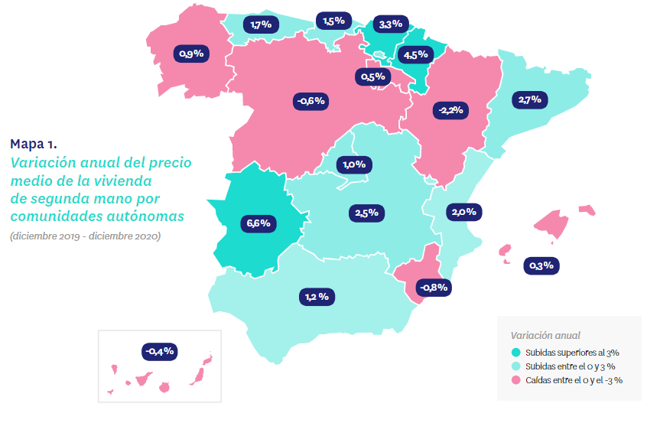
Por provincias
A cierre de 2020 son 30 las provincias que suben el precio, es decir, el 60% de las provincias españolas suben los precios respecto al año anterior. Badajoz es la que más incrementa, en concreto un 9,6%, seguida de Gipuzkoa (7,9%), Cádiz (5,7%), Guadalajara (5%), Navarra (4,5%), Cuenca (3,7%), Palencia (3,7%), Lugo (3,5%), Pontevedra (3,3%) y Valencia (3,2%), entro otras.

Las cinco provincias españolas con el precio medio de la vivienda más elevado en 2020 serían las mismas desde hace cinco años, aunque el orden haya cambiado. De esta manera, el precio de la vivienda en venta en Gipuzkoa se sitúa en 3.261 euros/m², llegando a superar los 3.000 euros/m² con los que se situaba desde el 2005 hasta el 2009 en la provincia.

Madrid con 3.059 se coloca en el segundo puesto de las provincias más caras para comprar una vivienda en 2020. Le sigue Barcelona, en el tercer puesto por segundo año consecutivo con 2.966 euros/m². Vizcaya, después de diez años ocupando el segundo puesto del ranking (de 2008 al 2017), desde 2018 se sitúa en el cuarto lugar con un precio de 2.835 euros/m² en diciembre de 2020. Por otro lado, Illes Baleares en 2005 ocupaba el puesto número 17 en el ranking, en 2010 el puesto diez y desde el año 2016 ocupa un destacado quinto puesto.
Variación anual por provincias
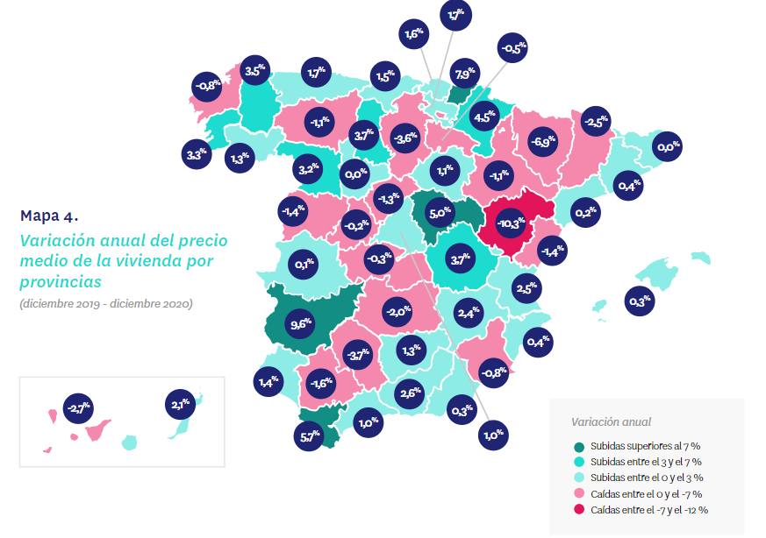
Por municipios
El precio de la vivienda de segunda mano sube en el 48% de los municipios de España con variación anual en 2020. La subida más destacada se produce en Esplugues de Llobregat, en Barcelona, que aumenta un 88%; seguido de Canet D'En Berenguer (Valencia) sube un 58,5%; L'Olleria (Valencia) sube un 48,2% y Ayamonte (Huelva) incrementa el precio un 42,4%.
En cuanto a las caídas más destacadas a cierre de 2020, destacan los descensos de Alboraya (Valencia) que cae un -34,8%, Fuensalida en Toledo (-23,7%), El Álamo en Madrid (-23,1%), Los Alcázares, en Murcia (-22,2%) y San Jorge / Sant Jordi, en Castellón (-22,1%), entre otros municipios.
En cuanto al precio, Donostia - San Sebastián es el municipio más caro con 5.567 euros/m². Le siguen Eivissa (5.010 euros/m²), Zarautz (4.947 euros/m²) y Esplugues de Llobregat (4.923 euros/m²).

En el otro extremo, Corbera es el municipio más barato para comprar una vivienda de segunda mano. En concreto cuesta 518 euros/m², seguido de Sant Joan de Moró en Castellón (610 euros/m²), Fuensalida en Toledo (654 euros/m²), La Palma del Condado en Huelva (661 euros/m²) y Alguazas en Murcia (683 euros/m²).

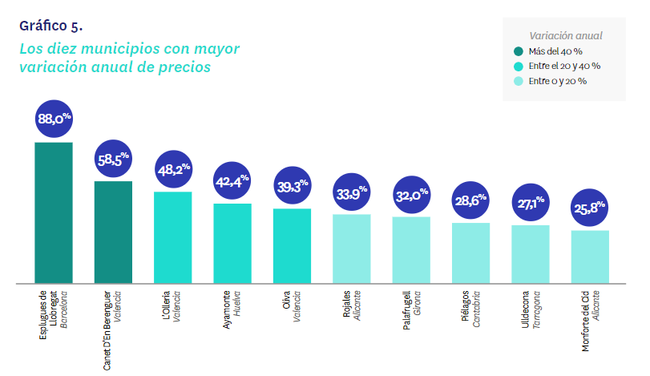

Por distritos
En cuanto a Madrid capital, A cierre de 2020 el precio desciende anualmente en 16 de los 21 distritos de la capital. Así, el descenso anual más significativo se produce en el distrito de Usera (-8,3%), seguido de Villa de Vallecas (-5,1%), Villaverde (-4,7%), Retiro (-4%), Latina (-3,8%), Vicálvaro (-3,4%), Puente de Vallecas (-3,2%), Hortaleza (-2,9%), Ciudad Lineal (-2,8%), Fuencarral (-2,7%), Salamanca (-2,4%), Barajas (-1,7%), Chamberí (-1,4%), Centro (-0,9%), Tetuán (-0,5%) y Carabanchel (-0,04%).

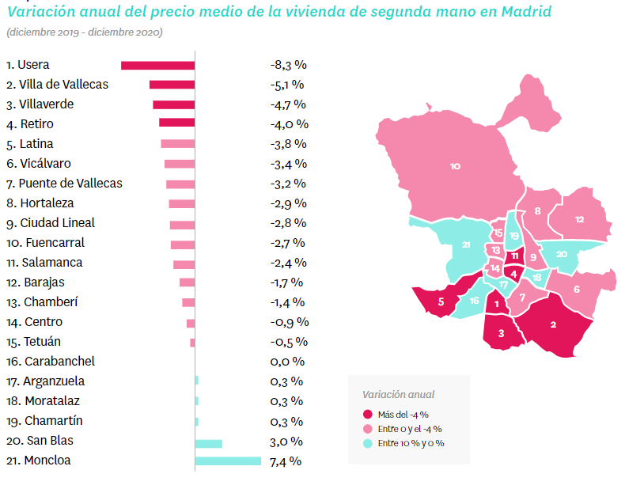

Los cinco distritos madrileños con el precio medio de la vivienda más elevado en 2020 son los mismos desde hace cinco años. En cuanto a los precios, el distrito de Salamanca sigue encabezando la lista de la capital como distrito más caro para comprar una vivienda, cuyo precio medio se sitúa en diciembre en 6.138 €/m² después de caer anualmente un -2,4%. Le sigue como segundo más caro el distrito de Chamberí, cuyo precio medio se sitúa a diciembre de 2020 en 5.434 €/m². En tercera y cuarta posición se encuentra el distrito de Centro (5.217 €/m²) y Chamartín (5.192 €/m²).

En el otro extremo, Villaverde es el barrio más económico con un valor medio de la vivienda de 1.863 €/m² y registra un descenso en el precio de la vivienda de un -0,7% respecto a 2019. Le sigue el distrito de Puente de Vallecas (1.986 €/m²), Usera (2.224 €/m²) y Carabanchel (2.315 €/m²).

En cuanto a Barcelona capital, Todos los distritos de la ciudad condal superan el precio medio de la vivienda a nivel nacional, establecido a finales de año en 1.876 euros/m². En lo referente a la variación anual del precio se puede observar, al concluir el año 2020, que el precio cae en seis distritos de la ciudad condal. Las variaciones negativas anuales van desde el -1,8% de Sant Martí al -5,1% de Sant Andreu. En cuanto a los distritos con incrementos anuales, Sarrià - Sant Gervasi ha subido un 4,5%, Ciutat Vella un 1%, Horta – Guinardó un 0,9% y Les Corts un 0,8%.

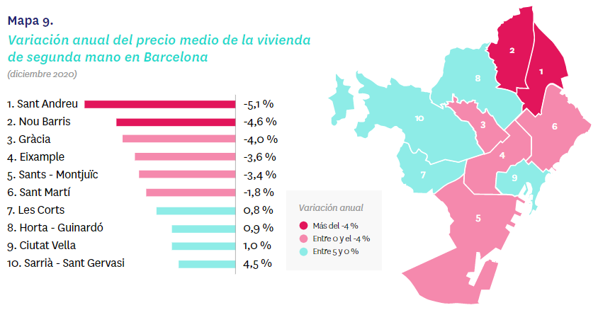
Los cinco distritos barceloneses con el precio medio de la vivienda más elevado en 2020 son los mismos desde hace siete años. En el ranking por precio de la vivienda, Sarrià - Sant Gervasi ocupa el primer lugar en el ranking de los distritos más caros de la ciudad con 5.860 €/m2. Les Corts es el segundo distrito más caro con un precio de 5.325 euros/m², le siguen Eixample (5.082 €/m²), Ciutat Vella (4.721 €/m²) y Gràcia (4.411 €/m²).

A cierre de 2020, los tres distritos más caros de la capital catalana han superado los 5.000 €/m² y tan solo el distrito de Nou Barris se encuentra por debajo de los 3.000 €/m². En el otro extremo, Nou Barris es el distrito catalán más barato con un precio medio de 2.523 €/m2. Le sigue Sant Andreu (3.125 €/m²) y Horta – Guinardó (3.335 €/m²).

Por barrios

En cuanto a Madrid capital, el precio baja en 53 de los 97 barrios de la capital con precio en el mes de diciembre de 2020. Así, el descenso anual más significativo se produce en el barrio de Tres Olivos - Valverde, en el distrito de Fuencarral (-20,5%), seguido de Orcasitas, en el distrito de Usera (-15%). Por otro lado, el barrio con mayor incremento anual es Vallehermoso, en el distrito de Chamberí con una subida del 18,3%.

En cuanto a los precios, el barrio de Recoletos (distrito de Salamanca) encabeza la lista de la capital como barrio más caro para comprar una vivienda, cuyo precio medio se sitúa en diciembre en 8.683 €/m² después de descender anualmente un -3,3%. Le sigue como segundo más caro el barrio de Castellana (distrito de Salamanca), cuyo precio medio se sitúa a diciembre de 2020 en 6.995 €/m².

En el otro extremo, San Cristóbal, de Villaverde es el barrio más económico con un valor medio de la vivienda de 1.436 €/m². Le sigue el barrio de Entrevías en Puente de Vallecas (1.589 €/m²), Orcasitas en Usera (1.643 €/m²) y Los Ángeles en Villaverde (1.866 €/m²).

En cuanto a Barcelona capital, en diciembre de 2020 son 61 los barrios estudiados en el Índice Inmobiliario Fotocasa. Casi todos los barrios superan el precio medio de la vivienda a nivel nacional, establecido a finales de año en 1.876 euros/m², exceptuando el barrio de Trinitat Vella con 1.821 euros/m² (distrito de Sant Andreu).

A cierre de 2020, el precio baja en 38 barrios de los 55 de la capital catalana con variación anual. Así, el descenso anual más significativo se produce en el barrio de El Besós i el Maresme en el distrito de Sant Martí (-16,1%), seguido de Dreta de l'Eixample en el distrito de Eixample (-9,4%). Por otro lado, el barrio con mayor incremento anual es Sarrià en el distrito Sarrià - Sant Gervasi con una subida del 29,6%.

En cuanto a los precios, el barrio de Sarrià (distrito de Sarrià - Sant Gervasi) encabeza la lista de la capital como barrio más caro para comprar una vivienda, cuyo precio medio se sitúa en diciembre en 7.387 €/m² después de subir anualmente un 29,6%. Le sigue como segundo más caro el barrio de Ciutat Vella (distrito de Ciutat Vella), cuyo precio medio se sitúa a diciembre de 2020 en 7.014 €/m².

En el otro extremo, Trinitat Vella de Sant Andreu es el barrio más económico con un valor medio de la vivienda de 1.821 €/m². Le sigue los barrios de Les Roquetes de Nou Barris (2.095 €/m²), La Trinitat Nova de Nou Barris (2.371 €/m²) y El Bon Pastor de Sant Andreu (2.385 €/m²).

TABLAS DE PRECIOS DE LA VIVIENDA EN VENTA Y DE EVOLUCIONES ANUALES (7)
Tabla 1: CCAA de mayor a menor variación anual (dic.19 – dic. 20)
Comunidad Autónoma | Variación  anual (%) | Diciembre 2020  (€/m²)
Extremadura | 6,6 % | 1.169 €
Navarra | 4,5 % | 1.690 €
País Vasco | 3,3 % | 2.891 €
Cataluña | 2,7 % | 2.480 €
Castilla-La Mancha | 2,5 % | 1.127 €
Comunitat Valenciana | 2,0 % | 1.437 €
Asturias | 1,7 % | 1.576 €
Cantabria | 1,5 % | 1.744 €
Andalucía | 1,2 % | 1.649 €
Madrid | 1,0 % | 3.059 €
Galicia | 0,9 % | 1.589 €
Baleares | 0,3 % | 2.794 €
Canarias | -0,4 % | 1.766 €
La Rioja | -0,5 % | 1.407 €
Castilla y León | -0,6 % | 1.431 €
Región de Murcia | -0,8 % | 1.158 €
Aragón | -2,2 % | 1.543 €
España | 1,6 % | 1.876 €

Tabla 2: Provincias de mayor a menor variación anual (dic.19 – dic.20)
CCAA | Provincia | Variación  anual (%) | Diciembre 2020  (€/m²)
Extremadura | Badajoz | 9,6 % | 1.187 €
País Vasco | Gipuzkoa | 7,9 % | 3.261 €
Andalucía | Cádiz | 5,7 % | 1.562 €
Castilla-La Mancha | Guadalajara | 5,0 % | 1.300 €
Navarra | Navarra | 4,5 % | 1.690 €
Castilla-La Mancha | Cuenca | 3,7 % | 1.133 €
Castilla y León | Palencia | 3,7 % | 1.451 €
Galicia | Lugo | 3,5 % | 1.099 €
Galicia | Pontevedra | 3,3 % | 1.764 €
Comunitat Valenciana | Valencia | 3,2 % | 1.464 €
Castilla y León | Zamora | 3,2 % | 1.253 €
Andalucía | Granada | 2,6 % | 1.550 €
Castilla-La Mancha | Albacete | 2,4 % | 1.322 €
Canarias | Las Palmas | 2,1 % | 1.777 €
País Vasco | Araba - Álava | 1,7 % | 2.390 €
Asturias | Asturias | 1,7 % | 1.576 €
País Vasco | Bizkaia | 1,6 % | 2.835 €
Cantabria | Cantabria | 1,5 % | 1.744 €
Andalucía | Huelva | 1,4 % | 1.281 €
Andalucía | Jaén | 1,3 % | 1.081 €
Galicia | Ourense | 1,3 % | 1.433 €
Castilla y León | Soria | 1,1 % | 1.219 €
Andalucía | Málaga | 1,0 % | 2.265 €
Madrid | Madrid | 1,0 % | 3.059 €
Comunitat Valenciana | Alicante | 0,4 % | 1.527 €
Cataluña | Barcelona | 0,4 % | 2.966 €
Baleares | Illes Balears | 0,3 % | 2.794 €
Andalucía | Almería | 0,3 % | 1.183 €
Cataluña | Tarragona | 0,2 % | 1.473 €
Extremadura | Cáceres | 0,1 % | 1.129 €
Cataluña | Girona | -0,001 % | 1.991 €
Castilla y León | Valladolid | -0,01 % | 1.548 €
Castilla y León | Ávila | -0,2 % | 1.023 €
Castilla-La Mancha | Toledo | -0,3 % | 959 €
La Rioja | La Rioja | -0,5 % | 1.407 €
Galicia | A Coruña | -0,8 % | 1.613 €
Región de Murcia | Murcia | -0,8 % | 1.158 €
Castilla y León | León | -1,1 % | 1.235 €
Aragón | Zaragoza | -1,1 % | 1.630 €
Castilla y León | Segovia | -1,3 % | 1.317 €
Comunitat Valenciana | Castellón | -1,4 % | 1.096 €
Castilla y León | Salamanca | -1,4 % | 1.679 €
Andalucía | Sevilla | -1,6 % | 1.592 €
Castilla-La Mancha | Ciudad Real | -2,0 % | 973 €
Cataluña | Lleida | -2,5 % | 1.125 €
Canarias | Santa Cruz de Tenerife | -2,7 % | 1.756 €
Castilla y León | Burgos | -3,6 % | 1.435 €
Andalucía | Córdoba | -3,7 % | 1.373 €
Aragón | Huesca | -6,9 % | 1.321 €
Aragón | Teruel | -10,3 % | 1.055 €
Tabla 3: Capitales de provincia de mayor a menor variación anual (dic.19 – dic.20)
Provincia | Municipio | Variación anual (%) | Diciembre 2020  (€/m²)
Bizkaia | Bilbao | 13,5 % | 3.365 €
Gipuzkoa | Donostia - San Sebastián | 10,1 % | 5.567 €
Las Palmas | Las Palmas de Gran Canaria | 8,4 % | 2.132 €
Tarragona | Tarragona Capital | 8,3 % | 1.664 €
Ourense | Ourense Capital | 8,2 % | 1.537 €
León | León Capital | 8,2 % | 1.509 €
Lugo | Lugo Capital | 8,1 % | 1.376 €
Santa Cruz de Tenerife | Santa Cruz de Tenerife Capital | 7,2 % | 1.631 €
Murcia | Murcia Capital | 6,7 % | 1.365 €
Alicante | Alicante / Alacant | 5,6 % | 1.634 €
Barcelona | Barcelona Capital | 5,6 % | 4.400 €
Málaga | Málaga Capital | 5,3 % | 2.332 €
Cádiz | Cádiz Capital | 5,1 % | 2.437 €
Huelva | Huelva Capital | 4,5 % | 1.263 €
Madrid | Madrid Capital | 4,1 % | 3.836 €
Ávila | Ávila Capital | 3,4 % | 1.181 €
Sevilla | Sevilla Capital | 3,4 % | 2.106 €
Palencia | Palencia Capital | 2,8 % | 1.541 €
Asturias | Oviedo | 2,8 % | 1.660 €
Granada | Granada Capital | 2,7 % | 1.906 €
Toledo | Toledo Capital | 2,6 % | 1.365 €
Badajoz | Badajoz Capital | 2,5 % | 1.366 €
Araba - Álava | Vitoria - Gasteiz | 2,0 % | 2.549 €
Valencia | Valencia Capital | 1,8 % | 2.062 €
Almería | Almería Capital | 1,0 % | 1.332 €
Pontevedra | Pontevedra Capital | 0,7 % | 1.789 €
Albacete | Albacete Capital | 0,2 % | 1.446 €
Zamora | Zamora Capital | 0,2 % | 1.333 €
Jaén | Jaén Capital | -0,1 % | 1.333 €
Valladolid | Valladolid Capital | -0,4 % | 1.706 €
Cáceres | Cáceres Capital | -0,9 % | 1.269 €
Cuenca | Cuenca Capital | -1,1 % | 1.297 €
Guadalajara | Guadalajara Capital | -1,5 % | 1.433 €
Segovia | Segovia Capital | -2,2 % | 1.635 €
Zaragoza | Zaragoza Capital | -2,7 % | 1.816 €
Salamanca | Salamanca Capital | -2,8 % | 1.893 €
Ciudad Real | Ciudad Real Capital | -3,6 % | 1.230 €
Córdoba | Córdoba Capital | -3,9 % | 1.469 €
La Rioja | Logroño | -4,1 % | 1.686 €
Cantabria | Santander | -4,7 % | 2.139 €
Illes Balears | Palma de Mallorca | -4,7 % | 2.994 €
Lleida | Lleida Capital | -4,9 % | 1.160 €
A Coruña | A Coruña Capital | -5,2 % | 2.335 €
Castellón | Castellón de la Plana / Castelló de la Plana | -5,3 % | 1.213 €
Girona | Girona Capital | -5,4 % | 2.254 €
Burgos | Burgos Capital | -5,6 % | 1.667 €
Navarra | Pamplona / Iruña | -7,3 % | 2.365 €
Teruel | Teruel Capital | - | 1.249 €
Soria | Soria Capital | - | 1.352 €
Huesca | Huesca Capital | - | 1.352 €

Tabla 4: Distritos de Madrid con variaciones anuales (dic.19 – dic.20)
Distrito | Variación anual  (%) | Diciembre 2020  (€/m²)
Usera | -8,3 % | 2.024 €
Villa de Vallecas | -5,1 % | 2.400 €
Villaverde | -4,7 % | 1.863 €
Retiro | -4,0 % | 4.906 €
Latina | -3,8 % | 2.392 €
Vicálvaro | -3,4 % | 2.437 €
Puente de Vallecas | -3,2 % | 1.986 €
Hortaleza | -2,9 % | 3.757 €
Ciudad Lineal | -2,8 % | 3.219 €
Fuencarral | -2,7 % | 3.667 €
Salamanca | -2,4 % | 6.138 €
Barajas | -1,7 % | 3.359 €
Chamberí | -1,4 % | 5.434 €
Centro | -0,9 % | 5.217 €
Tetuán | -0,5 % | 3.824 €
Carabanchel | -0,04 % | 2.315 €
Arganzuela | 0,3 % | 4.121 €
Moratalaz | 0,3 % | 2.581 €
Chamartín | 0,3 % | 5.192 €
San Blas | 3,0 % | 2.757 €
Moncloa | 7,4 % | 4.551 €

Tabla 5: Distritos de Barcelona con variaciones anuales (dic.19 – dic.20)
Distrito | Variación anual (%) | Diciembre 2020  (€/m²)
Sant Andreu | -5,1 % | 3.125 €
Nou Barris | -4,6 % | 2.523 €
Gràcia | -4,0 % | 4.411 €
Eixample | -3,6 % | 5.082 €
Sants - Montjuïc | -3,4 % | 3.739 €
Sant Martí | -1,8 % | 4.173 €
Les Corts | 0,8 % | 5.325 €
Horta - Guinardó | 0,9 % | 3.335 €
Ciutat Vella | 1,0 % | 4.721 €
Sarrià - Sant Gervasi | 4,5 % | 5.860 €
Tabla 6: Ranking de los 10 barrios de Madrid con mayor variación anual (dic.19 – dic.20)
Distrito | Barrio | Variación anual (%) | Diciembre 2020  (€/m²)
Fuencarral | Tres Olivos - Valverde | -20,5% | 2.515 €
Usera | Orcasitas | -15,0% | 1.643 €
Usera | Almendrales | -12,9% | 2.097 €
Villaverde | San Cristóbal de Villaverde | -10,8% | 1.436 €
Retiro | Ibiza de Madrid | -9,5% | 5.765 €
Villaverde | Butarque | -8,7% | 1.967 €
Latina | Lucero | -8,1% | 2.303 €
San Blas | Amposta | -7,3% | 1.984 €
Usera | Moscardó | -7,3% | 2.174 €
Usera | Pradolongo | -7,1% | 2.038 €
Vicálvaro | El Cañaveral - Los Berrocales | -6,4% | 2.443 €
Puente de Vallecas | San Diego | -6,4% | 1.934 €
Chamberí | Trafalgar | -6,1% | 5.546 €
Moncloa | Argüelles | -5,8% | 4.700 €
Salamanca | Fuente del Berro | -5,7% | 4.590 €
Salamanca | Castellana | -5,2% | 6.995 €
Centro | Embajadores - Lavapiés | -5,1% | 4.354 €
Chamberí | Almagro | -5,1% | 6.305 €
Tetuán | Berruguete | -4,7% | 3.239 €
Chamartín | Ciudad Jardín | -4,5% | 4.389 €
Villaverde | San Andrés de Villaverde | -4,0% | 1.884 €
Retiro | Adelfas | -4,0% | 4.346 €
Hortaleza | Sanchinarro | -3,9% | 4.329 €
Latina | Aluche | -3,9% | 2.231 €
Ciudad Lineal | Pueblo Nuevo | -3,7% | 2.623 €
Latina | Águilas | -3,7% | 2.188 €
Puente de Vallecas | Entrevías | -3,6% | 1.589 €
Arganzuela | Legazpi de Madrid | -3,6% | 4.565 €
Salamanca | Goya | -3,5% | 5.929 €
Salamanca | Recoletos | -3,3% | 8.683 €
Arganzuela | Delicias | -3,2% | 3.949 €
Carabanchel | Abrantes | -3,1% | 2.011 €
Puente de Vallecas | Portazgo | -2,9% | 1.974 €
Salamanca | Guindalera | -2,9% | 4.166 €
Chamartín | Prosperidad | -2,7% | 4.627 €
Carabanchel | Comillas | -2,2% | 2.643 €
Carabanchel | Buenavista | -2,1% | 2.205 €
Hortaleza | Pinar del Rey | -2,0% | 3.011 €
Arganzuela | Palos de Moguer | -2,0% | 3.995 €
Centro | Cortes - Huertas | -1,8% | 5.615 €
San Blas | Hellín | -1,8% | 2.005 €
Chamberí | Arapiles | -1,7% | 4.936 €
San Blas | Arcos de Jalón | -1,7% | 2.314 €
Tetuán | Bellas Vistas | -1,6% | 3.462 €
Ciudad Lineal | Costillares | -1,3% | 4.109 €
Puente de Vallecas | Palomeras bajas | -1,3% | 2.002 €
Retiro | Pacífico | -1,3% | 4.136 €
Chamberí | Ríos Rosas - Nuevos Ministerios | -1,0% | 5.292 €
Puente de Vallecas | Numancia | -0,7% | 2.154 €
Tetuán | Cuatro Caminos - Azca | -0,6% | 4.327 €
Centro | Justicia - Chueca | -0,6% | 6.043 €
Villaverde | Los Rosales | -0,5% | 1.981 €
Chamartín | El Viso | -0,4% | 6.159 €
Arganzuela | Acacias | 0,0% | 4.243 €
Chamberí | Gaztambide | 0,1% | 4.907 €
Carabanchel | Puerta bonita | 0,1% | 2.135 €
Puente de Vallecas | Palomeras sureste | 0,2% | 2.092 €
Centro | Palacio | 0,4% | 5.069 €
Centro | Sol | 0,4% | 5.453 €
Fuencarral | Peñagrande | 0,6% | 3.496 €
Centro | Universidad - Malasaña | 0,6% | 5.356 €
San Blas | Rosas - Musas | 0,7% | 3.109 €
Tetuán | Valdeacederas | 1,0% | 3.300 €
Ciudad Lineal | Ventas | 1,0% | 2.800 €
San Blas | Rejas | 1,1% | 3.158 €
Chamartín | Castilla | 1,2% | 4.551 €
Barajas | Alameda de Osuna | 1,4% | 3.478 €
Salamanca | Lista | 1,4% | 6.106 €
Ciudad Lineal | Quintana | 1,5% | 3.278 €
Villaverde | Los Ángeles | 1,9% | 1.866 €
Latina | Puerta del Ángel | 2,1% | 2.758 €
Hortaleza | Canillas | 2,4% | 3.528 €
Carabanchel | Opañel | 2,4% | 2.538 €
Retiro | Estrella | 2,6% | 4.286 €
Chamartín | Hispanoamérica - Bernabéu | 2,9% | 5.428 €
Carabanchel | San Isidro | 3,4% | 2.376 €
Retiro | Niño Jesús | 3,6% | 5.162 €
Arganzuela | Imperial | 3,6% | 4.112 €
Retiro | Jerónimos | 4,0% | 6.579 €
Carabanchel | Vista Alegre | 4,3% | 2.276 €
San Blas | Simancas | 4,6% | 3.013 €
Vicálvaro | Casco histórico de Vicálvaro | 5,4% | 2.540 €
Fuencarral | Las Tablas | 5,4% | 4.379 €
Arganzuela | Chopera | 5,8% | 3.896 €
Chamartín | Nueva España | 8,3% | 5.886 €
San Blas | Canillejas | 15,2% | 2.755 €
Moncloa | Valdezarza | 17,8% | 3.752 €
Chamberí | Vallehermoso | 18,3% | 5.514 €
Villa de Vallecas | Casco Histórico de Vallecas | - | 2.038 €
Tetuán | Castillejos - Cuzco | - | 4.575 €
Fuencarral | Pilar | - | 3.151 €
Villa de Vallecas | Ensanche de Vallecas - La Gavia | - | 2.837 €
Barajas | Timón | - | 3.310 €
Ciudad Lineal | San Pascual de Madrid | - | 3.648 €
Latina | Los Cármenes | - | 2.284 €
Moncloa | Aravaca | - | 4.212 €
Tetuán | Almenara -Ventilla | - | 3.426 €
Tabla 7: barrios de Barcelona con variación anual (dic.19 – dic.20)
Distrito |  | Barrio | Variación anual(%) | Diciembre 2020  (€/m²)
Sarrià - Sant Gervasi | Sarrià |  | 29,6% | 7.387 €
Horta - Guinardó | La Teixonera |  | 27,8% | 3.448 €
Ciutat Vella | Sant Pere, Sta. Caterina i la Ribera |  | 6,8% | 5.511 €
Sants - Montjuïc | Sants-Badal |  | 4,9% | 3.676 €
Sant Martí | El Poblenou |  | 3,0% | 5.133 €
Sant Martí | El Parc i la Llacuna del Poblenou |  | 3,0% | 4.895 €
Gràcia | Vallcarca i els Penitents |  | 2,8% | 4.248 €
Horta - Guinardó | El Guinardó |  | 2,5% | 3.630 €
Sarrià - Sant Gervasi | Sant Gervasi- Galvany |  | 2,4% | 6.056 €
Horta - Guinardó | El Baix Guinardó |  | 1,9% | 3.939 €
Gràcia | El Camp d'en Grassot i Gràcia Nova |  | 1,8% | 4.566 €
Sant Martí | La Vila Olímpica del Poblenou |  | 0,8% | 5.365 €
Eixample | Sagrada Família |  | 0,5% | 4.390 €
Sant Martí | El Camp de l'Arpa del Clot |  | 0,3% | 3.792 €
Sants - Montjuïc | Sants |  | 0,3% | 3.959 €
Les Corts | Pedralbes |  | 0,01% | 6.435 €
Sarrià - Sant Gervasi | El Putget i el Farró |  | 0,01% | 4.751 €
Sant Martí | La Verneda i la Pau |  | -0,1% | 2.792 €
Ciutat Vella | Barri Gòtic |  | -0,2% | 5.057 €
Horta - Guinardó | Horta |  | -0,2% | 3.018 €
Nou Barris | El Turó de la Peira |  | -0,6% | 2.469 €
Les Corts | Barri de les Corts |  | -0,6% | 5.126 €
Nou Barris | Les Roquetes |  | -2,0% | 2.095 €
Eixample | Sant Antoni |  | -2,1% | 4.394 €
Sants - Montjuïc | La Marina del Port |  | -2,2% | 2.988 €
Nou Barris | Verdum |  | -2,3% | 2.533 €
Sarrià - Sant Gervasi | Sant Gervasi i la Bonanova |  | -2,5% | 5.367 €
Eixample | L'Antiga Esquerra de l'Eixample |  | -2,5% | 5.750 €
Sant Martí | El Clot |  | -2,8% | 3.886 €
Les Corts | La Maternitat i Sant Ramon |  | -3,0% | 4.070 €
Sant Martí | Sant Martí de Provençals |  | -3,1% | 2.933 €
Sant Andreu | Navas |  | -3,4% | 3.565 €
Sant Andreu | La Sagrera |  | -3,5% | 3.348 €
Nou Barris | Porta |  | -3,7% | 2.980 €
Sant Andreu | Sant Andreu del Palomar |  | -4,3% | 3.299 €
Nou Barris | Vilapicina i la Torre Llobeta |  | -4,4% | 3.220 €
Sants - Montjuïc | La Bordeta |  | -4,6% | 3.322 €
Ciutat Vella | La Barceloneta |  | -5,0% | 4.936 €
Sant Martí | Provençals del Poblenou |  | -5,0% | 3.461 €
Sants - Montjuïc | La Font de la Guatlla |  | -5,4% | 3.606 €
Sants - Montjuïc | Hostafrancs |  | -5,7% | 3.789 €
Sants - Montjuïc | El Poble Sec - Parc de Montjuïc |  | -6,2% | 3.973 €
Eixample | Fort Pienc |  | -6,5% | 4.438 €
Sarrià - Sant Gervasi | Les Tres Torres |  | -6,6% | 5.835 €
Eixample | La Nova Esquerra de l'Eixample |  | -6,8% | 4.623 €
Horta - Guinardó | El Carmel |  | -7,2% | 2.548 €
Sant Martí | Diagonal Mar i el Front Marítim del Poblenou |  | -7,5% | 6.976 €
Gràcia | La Salut |  | -7,6% | 4.220 €
Gràcia | Vila de Gràcia |  | -8,1% | 4.538 €
Ciutat Vella | El Raval |  | -8,4% | 3.754 €
Sant Andreu | El Bon Pastor |  | -8,5% | 2.385 €
Nou Barris | La Prosperitat |  | -9,0% | 2.432 €
Sant Andreu | Trinitat Vella |  | -9,0% | 1.821 €
Eixample | Dreta de l'Eixample |  | -9,4% | 5.813 €
Sant Martí | El Besós i el Maresme |  | -16,1% | 2.822 €
Sants - Montjuïc | La Marina del Prat Vermell |  | - | 3.714 €
Nou Barris | La Trinitat Nova |  | - | 2.371 €
Sant Andreu | El Congrés i els Indians |  | - | 3.179 €
Horta - Guinardó | Can Baró |  | - | 3.348 €
Sant Martí | Sant Martí |  | - | 5.527 €
Ciutat Vella | Ciutat Vella |  | - | 7.014 €

Sobre Fotocasa
Portal inmobiliario que cuenta con inmuebles de segunda mano, promociones de obra nueva y viviendas de alquiler. Cada mes genera un tráfico de 25 millones de visitas (75% a través de dispositivos móviles) y 650 millones de páginas vistas y cada día la visitan un promedio de 500.000 usuarios únicos.
Mensualmente elabora el índice inmobiliario Fotocasa, un informe de referencia sobre la evolución del precio medio de la vivienda en España, tanto en venta como en alquiler.
Fotocasa pertenece a Adevinta, una empresa 100% especializada en Marketplace digitales y el único “pure player” del sector a nivel mundial. Con presencia en 12 países de Europa, América Latina y África del Norte, el conjunto de sus plataformas locales recibe un promedio de 1.500 millones de visitas cada mes.
Más información sobre Fotocasa.
En España, Adevinta, antes Schibsted Spain, es una de las principales empresas del sector tecnológico del país y un referente de transformación digital. En sus 40 años de trayectoria en el mercado español de clasificados, los negocios de Adevinta han evolucionado del papel al online hasta convertirse en el referente de Internet en sectores relevantes como inmobiliaria (Fotocasa y habitaclia), empleo (Infojobs.net), motor (coches.net y motos.net) y segunda mano (Milanuncios y vibbo). Sus más de 18 millones de usuarios al mes sitúan Adevinta entre las diez compañías con mayor audiencia de Internet en España (y la mayor empresa digital española). Adevinta cuenta en la actualidad con una plantilla de más de 1.000 empleados en España.

Toda nuestra información la puedes encontrar en nuestra Sala de Prensa.

Llorente y Cuenca Departamento Comunicación Fotocasa
Ramon Torné Anaïs López
rtorne@llorenteycuenca.com comunicacion@fotocasa.es
638 68 19 85 620 66 29 26

Fanny Merino
emerino@llorenteycuenca.com
663 35 69 75

